Sociālā un pilsoniskā mācību joma Tēma: „Kukaiņu pasaule’’ Datums: 21.05.2020.
Vecumposms: 2-3 gadi

Bērna mācību darbības | Ko bērns mācās | Pieaugušo atbalsts
Pētīsim skudru dzīvi.  Pirms doties pastaigā pētīt skudru dzīvi, bērns vizuāli iepazīstas ar skudru, kā izskatās, cik tai kājiņu?  Kārtīgi izpētī skudru attēlos, jo dzīvē tās ir krietni mazākas un ļoti ātri pārvietojas, tāpēc to izdarīt būs ļoti grūti!  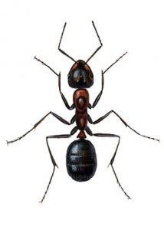  Atradot skudru pūzni, paskatīties, cik ātri un čakli pārvietojas un strādā skudriņas. Varbūt jums paveiksies redzēt, kā skudras nes kociņus un lapas. | Bērns iepazīstas ar skudras izskatu.  Mācās cienīt mazo dzīvnieku dzīvi.  Bērns uzzina, kur skaidras dzīvo.  Iepazīstas arī ar skudras mājokli – skudru pūzni. | Pirms doties pastaigā, pētīt skudru dzīvi, bērnu var vizuāli iepazīstināt ar skudru, kā izskatās, cik tai kājiņu?  Pastaigājoties, pievērst bērnu uzmanību, ka zem mūsu kājām var rāpot mazie kukainīši - skudras.  Ja jūsu pastaiga notiek mežā, tad ir lieliska iespēja iepazīties ar skudru pūzni.  Pastāstīt, ka skudras dzīvo lielās saimēs visas kopā.  Ja, tomēr, līdz mežam aiziet nesanāk, var bērnam parādīt nelielu filmiņu par skudrām (https://www.youtube.com/watch?v=N-FZ6TFXHH4 ).  ! Vēl neliela ideja skudru pētīšanai- ja Jums mājās ir lupa/palielinājuma stikls, to droši var izmantot skudru iepazīšanai un ne tikai.
Priekam!  Krāsojamā lapa ---> http://www.supercoloring.com/ru/raskraski/muravey-1?version=print | Bērns atkārtos iegūtās zināšanas, varēs atcerēties, kādā krāsā ir skudra, lai varētu to izkrāsot. | Izprintēt krāsojamo lapu, ja ir tāda iespēja.  Palīdz bērnam atsaukt atmiņā dabā redzēto, ja nepieciešams parāda attēlu.

Sociālā un pilsoniskā mācību joma Tēma: „Kukaiņu pasaule’’ Datums: 21.05.2020.
Vecumposms: 3-4 gadi

Bērna mācību darbības | Ko bērns mācās | Pieaugušo atbalsts
Jums ērtā laikā kopā ar bērnu lūgums noskatīties video, kurā atspoguļots taureņa dzīves cikls.  https://www.youtube.com/watch?v=O1S8WzwLPlM  Bērniem saprotamā valodā izskaidrot kāpura ceļojumu, lai kļūtu par taureni, atbildēt uz bērna jautājumiem ar izpratni un ieinteresētību.  Varat kopīgi izveidot paši savu taureni. Nepieciešams papīrs, guaša vai ūdenskrāsas. Apzīmējiet bērnam plaukstu vai arī pats var plaukstas ielikt krāsu trauciņā un veidojiet nospiedumus kā attēlā. Vecāks var palīdzēt piezīmēt ķermeni un radziņus.  Lai veicas darbos!:) | - Mācās pozitīvu attieksmi pret kukaiņiem  - Mācās iepazīt taureņa dzīves ciklu  - Atpazīst āra vidē taureni  - Paplašinās vārdu krājums  - Priecājas par savu paveikto darbiņu  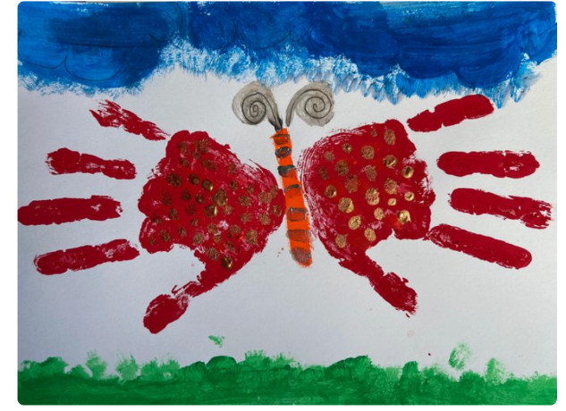 | - Vecāki nodrošina video materiālu un izvēlas laiku, kad bērns nav pārāk noguris  - Sarūpē radošajam darbam drošu vidi un materiālus  - Vecāks nepieciešamības brīdi ir bērnam klāt ar atbalstu un palīdzību  - Esiet pacietīgi un ļaujat kļūdīties, tā bērns arī mācās  - Mudināt sakārtot savu darba vietu, pārrunā, kā veicās un paslavē bērnu

Sociālā un pilsoniskā mācību joma Tēma: „Kukaiņu pasaule’’ Datums: 21.05.2020.
Vecumposms: 4-5 gadi

Bērna mācību darbības | Ko bērns mācās | Pieaugušo atbalsts
Vecāki kopā ar bērnu pārrunā un meklē mājās vai dzīvoklī kādu kukainīti – muša, ods, kode, naktstauriņš, u.c. Atrasto, ieraudzīto kukaini, ja iespējams var izpētīt (ja ir pieejams var izmantot palielināmo stiklu). Ja nav iespēja apskatīt dzīvu kukaiņus, atrodiet to attēlus grāmatās vai internetā.  Pārrunāt kādā krāsā ir kukaiņi?  Noskaidro ka katram kukainim ir vēders, sešas kājas, dažiem spārni un taustekļi.  Bērns ar pieaugušo pārrunā, kādēļ arī mājās mēdz būt kukaiņi, vai ar tiem cilvēki var sadzīvot vai nē kā arī par drošības noteikumiem, sastopoties ar dažādiem kukaiņiem. | Paplašina zināšanas par kukaiņiem un to nosaukumiem.  Bērns veicina uzmanības noturību, vērību.  Bērns mācās atpazīt kukaiņus pēc to raksturīgākajām pazīmēm.  Mācās iesaistīties sarunā un izteikt savu viedokli.  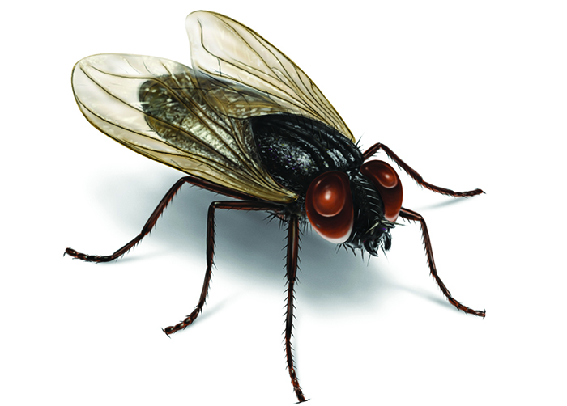 | Palīdzēt atrast kukaiņu attēlus.  Rosināt bērnu novērot un stāstīt par redzēto.  Mudināt bērnu stāstīt, izteikties pilniem teikumiem, pievērst uzmanību gramatiski pareizai bērna valodai.  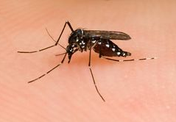
Pastaigas laikā bērnam piedāvāt salasīt dažādus dabas materiālus (zāles stiebri, akmentiņi, zariņi, lapiņas).  No dabas materiāliem, pēc brīvas izvēles, radoši, bērns izliek kukaiņu siluetu. | Mācās izlikt kukaiņa siluetu no pieejamiem materiāliem.  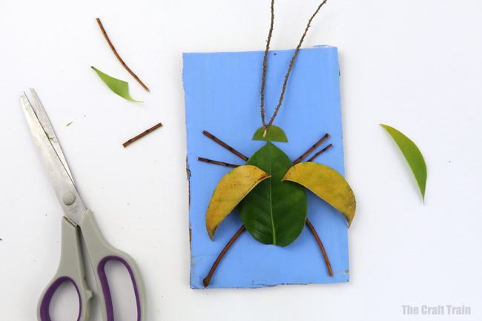 | Pieņemt un pozitīvi novērtēt bērna sasniegumu, neuzsverot vienu pareizo risinājumu.

Datums: 21.04.2020. Sociālā un pilsoniskā mācību joma
Bērna mācību darbības | Ko bērns mācās | Pieaugušo atbalsts
- Bērns kopā ar pieaugušo noskatās video:  https://www.youtube.com/watch?v=Y_sUtCmr0Jo  - Pēc noskatīšanās pārrunā kādi kukaiņi bija redzami, vai bērns pazīst visus redzētos kukaiņus.  - Var video uzlikt atkārtoti un apstādināt pie kukaiņa kuru bērns nepazīst, ļaut aplūkot un iepazīt, pārrunāt vai redzētais kukainis rada apdraudējumi, var iekost?  - Pārrunāt ar bērnu drošību sastopoties ar kukaiņiem laukā. Vai kukaiņus jāņem rokās? Kā jārīkojas, ja kukainis tuvojas? | - Bērns iepazīst kukaiņu daudzveidību.  - Vai kukaiņi ir jāņem rokās?  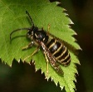  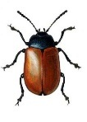  - Kā jārīkojas ja ieraugi kukaini? | - Ieslēgt bērnam video un piedāvāt to kopīgi noskatīties.  - Kopā pārrunāt redzētos kukaiņus – nosaukumu, apdraudējumi cilvēkiem.  - Pārrunāt kopā par drošību sastopoties ar kukaiņiem laukā. Vai tie jāņem rokās.
- Kustību rotaļas “Kurš lido”. Viens dalībnieks ir rotaļas vadītājs, kurš sauc dažādus vārdus, tostarp kukaiņu nosaukumus, kuri lido. Kad rotaļas dalībnieki izdzird kukaiņa, kurš lido, vārdu, viņi atdarina lidošanas kustības. Kad tiek nosaukts vārds, kas neapzīmē kukaini, kurš lido, rotaļas dalībnieki sastingst.  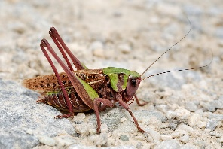 | 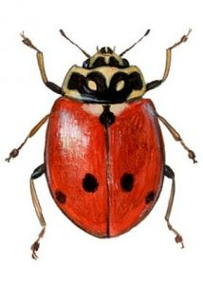  - Bērns mācās ievērot spēles noteikumus, pastāstīt tos citam spēlētājam. | - Pieaugušais izskaidro spēles noteikumus.  - Pieaugušais spēlē kopā ar bērnu.  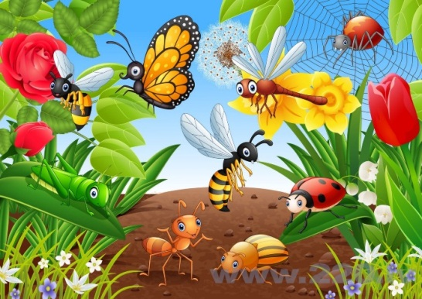
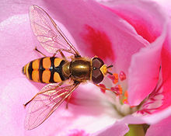  2020.gada kukainis – ziedmuša. Apskatās attēlu. Sarunā ar vecākiem noskaidro, vai ir tādu redzējis, kādam kukainītim ir līdzīgs. Salīdzina sev zināmo kukaini ar ziedmušu. | Bērns mācās klausīties, saskatīt līdzīgo un atšķirīgo.  Paplašinās bērna redzeslauks – uzzina jēdzienu „gada kukainis” | Sameklē kukainīšu attēlus, visērtāk internetā.
Kurš kukainis bija pagājušajā gadā gada kukainis? (Malārijas ods). Un kurš gada kukainis bija manā (bērna) dzimšanas gadā? 2014. – Mannerheima īsspārnis, 2015. – Lielais mārsilu zilenītis | Internetā un enciklopēdijās ir atrodama informācijas par jebkuru kukainīti. | Pēc atslēgas vārdiem atrod informāciju internetā. Ja ir pieejamas enciklopēdijas, izmanto arī tās.
Vecumposms: 5-6 gadi Tēma: “Kukaiņu pasaule”.
Sociālā un pilsoniskā mācību joma Tēma: „Kukaiņu pasaule’’ Datums: 21.05.2020.
Vecumposms: 6-7 gadi

BĒRNU MĀCĪBU DARBĪBAS | KO BĒRNS MĀCĀS | PIEAUGUŠĀ ATBALSTS
Kukaiņi uzrakstījuši mazas zīmītes, bet aizmirsuši parakstīties.  Savieno tās ar pareizo attēlu un kukaiņu nosaukumu.  Ar lieliem drukātiem burtiem uzrakstīt kukaiņu nosaukumus – SPĀRE, SIENĀZIS, TAURENIS, SKUDRA, BLUSA.  - Es ātri lidoju un ķeru citus kukaiņus. Parasti es to daru ezeru krastos.  - Man patīk lēkāt pa pļavu un ēst zāli. Dažreiz rīkoju koncertus.  - Es viegli lidoju no zieda uz ziedu un dzeru saldo nektāru. Iepriecinu tos, kas mani pamana.  - Es rāpoju pa zemi – tā var labāk pamanīt to, kas jāsavāc un jānes uz mūsu lielo saimes māju. Esmu ļoti darbīga un čakla .  - Es protu labi lēkt, bet neesmu sienāzis. Labprāt paciemotos tava sunīša vai kaķīša kažokā.  Piedāvāt bērnam uztaisīt taurenīti. Uzzīmēt taurenītim spārnus. Izgriezt 4 platas sloksnītes. Katru sloksnīti salīmēt kopā. Uzzīmēt un izgriezt ģeometriskās formas ar ko izrotāt taurenītim spārnus. Visus uzzīmētos un izgrieztos materiālus izkrāsot ar krāsainiem zīmuļiem, pasteļkrītiņiem un salīmēt kopā. Piezīmēt klāt actiņas, mutīti. Pielīmēt klāt radziņus. Rezultātā sanāks taurenītis.  Bērns sakārto savu darbavietu. | Bērns mācās atpazīt un nosaukt kukaiņus.  Mācās izlasīt un uzrakstīt kukaiņu nosaukumus.  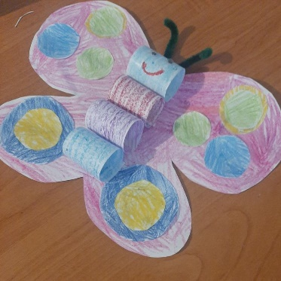  Rosina iztēli, zīmējot, līmējot kukaiņus.  Mācās patstāvīgi darboties, sakārtot pēc darba savu darbavietu | Vēro kukaiņus dabā, to pārvietošanos, izteikt vienkāršus secinājumus.  Vecāks uzklausa bērnu domas.  Ja ir nepieciešams vispirms vecāks atbild uz jautājumiem, lai bērnā veidotu pārliecību.  Vecāks nodrošina nepieciešamos materiālus radošā darba “Taurenītis” tapšanai –  Divas baltas lapas, taurenīša trafarets  (ja ir nepieciešams), krāsainie zīmuļi vai pasteļkrītiņi, šķēres, aplikācijas papīrs.  Atgādina par drošību, lietojot darbarīkus.  Kad bērns mājās paveicis darbiņu, lūdziet viņam/viņai par to pastāstīt, kā arī dot novērtējumu par savu darbu - kas izdevās labi, ko nākamreiz darīs citādāk.

